75.15 – Base de Datos

Segundo Cuatrimestre 2012 – Grupo 1



**Alumnos:**

|  |  |
| --- | --- |
| **Nombre** | **Padrón** |
| Baillet, Sebastián | 82075 |
| Castelli, Santiago | 77844 |
| Lattes, Luciano  Calvo, Nicolás |  |
|  |  |

Contenido

Enunciado 3

Objetivo del Trabajo Práctico 3

Diagrama de Entidad Interrelación 3

Dependencias de Identidad 3

Dependencias de Existencia 3

Hipótesis y Supuestos 3

Diccionario de Datos 3

Entidades 3

Interrelaciones 3

Modelo Relacional - Esquemas 3

Modelo Relacional – Sentencias DDL 3

Diagrama Relacional – Modelo de Tablas 3

# Enunciado

# Objetivo del Trabajo Práctico

1) Realizar un modelo MER en base al siguiente [ERS](http://materias.fi.uba.ar/7515/TP112012.pdf)y a los efectos de satisfacer los requerimientos de información solicitados.

2) Transformar el modelo E-R en un modelo relacional (modelo de tablas) utilizando los conocimientos de transformación de entidades a tablas.

**Forma De Presentación Del Trabajo Práctico:**

1)       Presentar el diagrama de entidad - interrelación con indicaciones de restricciones de cardinalidad.

2)       Indicar dependencias de identidad y de existencia en el modelo.

3)       Especificar supuestos que justifiquen el modelo (Hipótesis).

4)       Presentar el diccionario de datos del diagrama con la siguiente información:

 Para cada tipo de entidad se debe especificar:

a)       Definición.

b)       Especificación de atributos.

c)       Especificación de identificador único.

Para cada tipo de interrelación se debe especificar:

a)       Definición.

b)       Especificación de atributos.

c)       Especificación de identificador único.

5)       Presentar el modelo Relacional ( "de tablas" )  indicando para cada esquema de relación:

* Atributos
* Claves candidatas
* Clave primaria
* Claves foráneas
* Atributos que pueden tomar valores nulos
* Realice el diagrama del Modelo de Tablas
* Sentencias DDL

Nota: en los casos en que existan diferentes alternativas para efectuar la transformación de MER al modelo de tablas, elegir una única alternativa y enumerar las ventajas y desventajas de la alternativa elegida.

# Diagrama de Entidad Interrelación

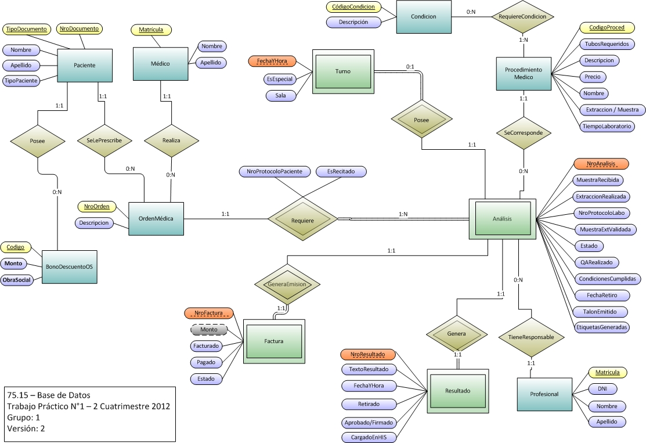

# Dependencias de Identidad

* Los análisis requieren de la clave primaria de la Orden Medica para poder identificarse completamente.
* Los Resultados requieren de la clave primaria del *Análisis* para poder identificarse completamente.
* Las *Facturas* requieren de la clave primaria del *Análisis* para poder identificarse completamente
* Los *Turnos* requieren de la clave primaria del *Análisis* para poder identificarse completamente

# Dependencias de Existencia

* El *Resultado* depende existencialmente del *Análisis*.
* La *Factura* depende existencialmente del *Análisis*.
* El *Turno* depende existencialmente del *Análisis*.
* El *Análisis* depende existencialmente de *Orden Médica.*

# Hipótesis y Supuestos

* Se considera una entidad de procedimientos médicos para definir toda la información asociada a cada tipo de análisis a realizarse.
* El HIS se considera un sistema externo y queda fuera de alcance.
* Los bonos / descuentos de obras sociales, se consideran directamente asociados al paciente Esto se hace para no modelar toda la información relacionada con la afiliación a la obra social. Por ende, el bono, es pensado como un “cupón de descuento” proporcionado por el paciente.
* En la factura, el atributo “Monto” es auto-calculado en base a el/los bonos de descuento que el paciente presente o no.

# Diccionario de Datos

## Entidades

* **Paciente:** Persona a la que se le extiende una orden médica que derivara en una visita al laboratorio para realizarse uno o más análisis.
  + **Atributos**:
    - TipoDocumento: Tipo de documento del paciente. NroDocumento: Número de documento del paciente.
    - Nombre: Nombre del paciente.
    - Apellido: Apellido del paciente.
    - TipoPaciente: Paciente propio, externo o internado.
  + **Identificador** **Único**: TipoDocumento, NroDocumento
* **Médico:** Encargado de extender las ordenes médicas a los pacientes para realizarse análisis.
  + **Atributos**:
    - Matricula: Número de matricula del profesional.
    - Nombre: Nombre del profesional.
    - Apellido: Apellido del profesional.
  + **Identificador Único**: Matricula
* **Orden Médica:** Orden extendida por el médico a un paciente para la realización de uno o más análisis.
  + **Atributos**:
    - NroOrden: Número de la orden médica.
    - Descripción: texto descriptivo de los análisis solicitados por el médico.
  + **Identificador Único**: NroOrden
* **BonoDescuentoOS:** Bono de descuento que el paciente posee para sus estudios.
  + **Atributos**:
    - Código: Número identificador del bono.
    - Monto: Monto del bono.
    - ObraSocial: Razón social de la prepaga que emite el bono.
  + **Identificador Único**: Código
* **Análisis:** Análisis a realizarse en el laboratorio.
  + **Atributos**:
    - NroAnálisis: Código discriminante del análisis.
    - NroOrden: Nro de Orden Médica para la cual corresponde el análisis.
    - ExtracciónRealizada: Indica si ya se realizó la extracción.
    - MuestraRecibida: Indica si se recibió la muestra por parte del paciente.
    - NroProtocoloLabo: Numero de protocolo de laboratorio que se genera.
    - MuestraValidada: Indica si se valido la muestra contra la orden médica.
    - Estado: Indica a donde se debe enviar el aviso.
    - QARealizado: Indica si se realizó el control de calidad necesario.
    - CondicionesCumplidas: Indica si el paciente cumplió las condiciones para el análisis.
    - FechaRetiro: Fecha de retiro del resultado.
    - TalonEmitido: Indica si se emitió y entregó el talón al paciente.
    - EtiquetasGeneradas: Indica si se generaron las etiquetas necesarias para rotular los tubos.
  + **Identificador Único**: NroAnálisis, NroOrden
* **Turno:** Turno Para realizar um análisis.
  + **Atributos**:
    - FechaYHora: Fecha y hora en que se realizará el análisis.
    - NroAnalisis: Numero identificador del análisis para el que se hizo la reserva.
    - EsEspecial:
    - Sala: Sala en la que se realizará el análisis.
  + **Identificador Único**: FechaYHora, NroAnalisis
* **Condición:** Condición que debe cumplir el paciente para el análisis
  + **Atributos**:
    - CodigoCondicion: Codigo identificador para la condición.
    - Descripción: Descripción de la condición que debe cumplir el paciente.
  + **Identificador Único**: CodigoCondicion
* **ProcedimientoMedico:** Descripción de los procedimientos médicos que deben realizarse para un análisis.
  + **Atributos**:
    - CodigoProced: Codigo identificador del procedimiento médico.
    - Nombre: Nombre del procedimiento médico.
    - Descripcion: Descripción del procedimiento médico.
    - Precio: Tarifa del procedimiento
    - Extracción/muestra: Indica si el procedimiento implica recepción o extracción de muestra.
    - TiempoLaboratorio: Indica el tiempo que requiere el laboratorio para realizar y procesar el procedimiento.
    - TubosRequeridos: Indica la cantidad de tubos de muestra que requiere el procedimiento
  + **Identificador Único**: CodigoProced
* **Factura:** Define el monto a pagar por el cliente.
  + **Atributos**:
    - NroFactura: Numero incremental para la factura.
    - NroAnálisis: Numero de análisis que se está facturando.
    - Monto: Monto a pagar por el paciente.
    - Facturado: Indica si la valorización ya fue facturada o no.
    - Pagado: Indica si el pago fue efectuado.
    - Estado: Indica a donde se debe enviar el aviso.
  + **Identificador Único**: NroFactura, NroAnálisis
* **Resultado:** Representa los resultado del análisis en cuestión para un paciente.
  + **Atributos**:
    - NroResultado: Numero discriminante del resultado.
    - NroAnálisis: Numero de análisis que se está facturando.
    - TextoResultado: Texto descriptivo de los resultado arrojados para el análisis.
    - FechaYHora: FechaYHora en que se emitió el resultado.
    - Aprobado/Firmado: Indica quien realizo la firma/aprobación del resultado.
    - Cargado en HIS: Indica si se realizó la carga del resultado en el HIS.
  + **Identificador Único**: NroResultad, NroAnálisis
* **Profesional:** Representa al profesional que realiza el análisis.
  + **Atributos**:
    - Matricula: Matricula del profesional.
    - DNI: Numero de documento del profesional.
    - Nombre: Nombre del profesional.
    - Apellido: Apellido del profesional.
  + **Identificador Único**: Matricula

## Interrelaciones

* **Posee:** Un paciente posee uno o más bonos de descuento.
  + **Atributos**: -
  + **Identificador Único**: TipoDocumentoPaciente, NroDocumentoPaciente,
* **Se Le Prescribe:** A un paciente se le prescriben órdenes médicas.
  + **Atributos**: -
  + **Identificador Único**: TipoDocumentoPaciente, NroDocumentoPaciente
* **Realiza:** El médico prescribe Ordenes Médicas a los pacientes.
  + **Atributos**: -
  + **Identificador Único**: MatriculaMedico
* **PoseeTurno:** Un análisis puede poseer un turno reservado.
  + **Atributos**:
    - .
  + **Identificador Único**: NroOrden, NroAnalisis
* **RequiereCondicion:** Un procedimiento medico, requiere que se cumplan ciertas condiciones
  + **Atributos**: -
  + **Identificador Único**: CodigoCondicion, CodigoProced
* **SeCorresponde: Un análisis se corresponde con un cierto procedimiento médico**.
  + **Atributos**: -
  + **Identificador Único**: CodigoProcedimientoMedico
* **Requiere:**.
  + **Atributos**:
    - NroProtocoloPaciente: Numero de protocolo generado para el paciente.
    - EsRecitado: Indica si el paciente acude por primera vez o si fue re-citado .
  + **Identificador Único**: NroOrdenMedica
* **GeneraEmision: Un análisis genera la emisión de una factura para poder cobrar al cliente**.
  + **Atributos**: -
  + **Identificador Único**: NroOrden, NroAnalisis
* **GeneraResultado:** Para cada análisis, se genera un resultado.
  + **Atributos**: -
  + **Identificador Único**: NroOrden, NroAnalisis
* **TieneResponsable: Un análisis tiene un profesional responsable de realizarlo**.
  + **Atributos**: -
  + **Identificador Único**: MatriculaProfesional

# Modelo Relacional – Esquemas (CAMBIAR ESTO. ES VIEJO)

* **Paciente** (TipoDocumento, NroDocumento, Nombre, ApellidoPaterno, ApellidoConyugal, TipoPaciente, CondiciónIVA)
  + Claves Foráneas: -
  + Claves Candidatas: (TipoDocumento, NroDocumento)
  + Atributos Opcionales: Apellido Conyugal
  + Dominios:
    - TipoPaciente: [‘Privado’ si el paciente no tiene obra social, ‘Afiliado’ si la tiene].
* **Médico** (Matricula, Nombre, Apellido)
  + Claves Foráneas: -
  + Claves Candidatas: Matrícula
  + Atributos Opcionales: Nombre, Apellido
* **IndicaciónMédica** (NroIndicación, FechaSolicitada, Consentimiento, NombreIntervención, TécnicaCirujano, TipoAnestesia, TiempoAnestesia, MatriculaMedico, TipoDocPaciente, NroDocPaciente)
  + Claves Foráneas: MatriculaMedico, TipoDocPaciente, NroDocPaciente
  + Claves Candidatas: NroIndicación
  + Atributos Opcionales: -
  + Dominios:
    - Consentimiento: Valor tipo bit. [0 si el paciente no dio el consentimiento firmado, 1 si lo dió].
* **Solicitud** (NroSolicitud, NroIndicacionMedica, Estado, OrdenMedicaVerificada, Registrada, FechaYHora, TiempoEstimado, CodigoQuirofano)
  + Claves Foráneas: NroIndicacionMedica, CodigoQuirofano
  + Claves Candidatas: (NroSolicitud)
  + Atributos Opcionales: -
  + Dominios:
    - Estado: [‘Provisoria’ al generarse automáticamente con el alta de la Indicación médica, ‘Solicitada’ al ser registrada por recepción, ‘En Tabla’ al ser confirmada y asignado el quirófano por el Jefe de Quirófano ]
    - OrdenMedicaVerificada: Valor tipo bit. [0 Si la orden médica no fue verificada por el medico, 1 si lo fué].
    - Registrada: Valor tipo bit. [0 Si la solicitud no fue registrada por la recepcionista, 1 si lo fué].
* **Quirófano** (CodigoQuirofano, Dirección, Piso, Sala)
  + Claves Foráneas: -
  + Claves Candidatas: CodigoQuirofano
  + Atributos Opcionales: -
* **Obra Social** (RazonSocial, NombreCobertura)
  + Claves Foráneas: -
  + Claves Candidatas: RazonSocial
  + Atributos Opcionales: -
* **Plan** (CodigoPlan, RazonSocial)
  + Claves Foráneas: RazonSocial
  + Claves Candidatas: CodigoPlan, RazonSocial
  + Atributos Opcionales: -
* **CPT** (CodigoCPT, NombreCPT, TiempoTotal, Costo)
  + Claves Foráneas: -
  + Claves Candidatas: CodigoCPT
  + Atributos Opcionales: -
* **Indicación** (CodigoIndicacion, Descripción)
  + Claves Foráneas: -
  + Claves Candidatas: CodigoIndicacion
  + Atributos Opcionales: -
* **Recurso** (CodigoRecurso, DescripcionRecurso)
  + Claves Foráneas: -
  + Claves Candidatas: CodigoRecurso
  + Atributos Opcionales: -
* **Valorización** (NroIndicacionMedica, NroValorizacion, Facturado, Pagado, Autorizado, Aceptado, Estado, RazonSocialAFacturar )
  + Claves Foráneas: NroIndicacionMedica, RazonSocialAFacturar
  + Claves Candidatas: (NroIndicacionMedica, NroValorizacion)
  + Atributos Opcionales: RazonSocialAFacturar
  + Dominios:
    - Facturado: Valor tipo bit. [0 Si no fue facturado, 1 si se facturó]
    - Pagado: Valor tipo bit. [0 si el paciente no paso por caja a pagar, 1 si el paciente pagó]
    - Autorizado: Valor tipo bit. [1 si la obra social aceptó el monto y emitió los bono, 0 sino]
    - Aceptado: Valor tipo bit. [1 si el paciente acepta la valorización, 0 si no]
    - Estado: [‘Avisar Caja’, ‘Avisar Facturación ’, ‘Avisar Recepción Piso’, ‘Avisar Recepción Admisión’].
* **Asociado** (TipoDocumentoPaciente, NroDocumentoPaciente, CodigoPlan, TipoBeneficiario, NroAfiliado)
  + Claves Foráneas: TipoDocumentoPaciente, NroDocumentoPaciente, CodigoPlan
  + Claves Candidatas: (TipoDocumentoPaciente, NroDocumentoPaciente, CodigoPlan)
  + Atributos Opcionales: -
  + Dominios:
    - TipoBeneficiario: [‘Titular’, ‘carga’, ‘pendiente’]
* **TieneCPT** (NroIndicacionMedica, CodigoCPT)
  + Claves Foráneas: NroIndicacionMedica, CodigoCPT
  + Claves Candidatas: (NroIndicacionMedica, CodigoCPT)
  + Atributos Opcionales: -
* **UtilizaRecurso** (NroSolicitud, CodigoRecurso, FechaYHora, TiempoDeUso)
  + Claves Foráneas: NroSolicitud, CodigoRecurso
  + Claves Candidatas: (NroSolicitud, CodigoRecurso)
  + Atributos Opcionales: -
* **RequiereIndicacion** (CodigoCPT, CodigoIndicacion)
  + Claves Foráneas: CodigoCPT, CodigoIndicacion
  + Claves Candidatas: (CodigoCPT, CodigoIndicacion)
  + Atributos Opcionales: -
* **SeleccionaPlan** (NroIndicacion, CodigoPlan)
  + Claves Foráneas: NroIndicacion, CodigoPlan
  + Claves Candidatas: (NroIndicacion, CodigoPlan)
  + Atributos Opcionales: -
* **Cubre** (CodigoPlan, CodigoCPT, Porcentaje)
  + Claves Foráneas: CodigoPlan, CodigoCPT
  + Claves Candidatas: (CodigoPlan, CodigoCPT)
  + Atributos Opcionales: -

# Modelo Relacional – Sentencias DDL

# Diagrama Relacional – Modelo de Tablas